# **I Perú a Través de Los Sentidos**

**MT-52288** - Web: <https://viaje.mt/Wt1j8>

**8 días y 7 noches**

Desde $1498 USD | DBL + 499 IMP

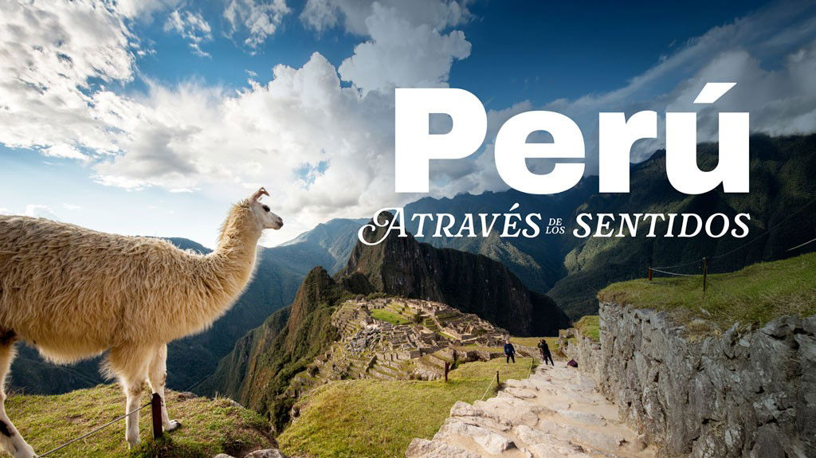

**Incluye vuelo con**

|  |
| --- |
|  |

#### **I SALIDAS**

Diarias

#### **I PAISES**

Perú.

#### **I CIUDADES**

Lima, Cusco, Valle Sagrado de Los Incas, Machu Picchu.

#### **I ITINERARIO**

**DIA 1**

**MÉXICO – LIMA – Circuito Mágico del Agua**

Cita en el aeropuerto de la Ciudad de México para abordar el vuelo con destino al aeropuerto de Lima. A tu llegada al aeropuerto de Lima, un servicio de transporte te recogerá para trasladarte a tu hotel. La capital peruana es una metrópoli moderna y llena de historia, que actualmente atraviesa un emocionante proceso de cambios culturales y económicos. Por la tarde, pasarán por ti a tu hotel para llevarte al Circuito Mágico del Agua, un moderno sistema de fuentes (certificado como el más grande del mundo por los Guinness World Records) construido en el Parque de la Exposición. Las piletas atraen multitudes tanto en verano como en invierno, consolidándose como uno de los nuevos atractivos de Lima. Terminada la experiencia, volverás a tu hotel. Alojamiento en Lima.

**DIA 2 LIMA – Experiencia Culinaria**

Inicia con un pintoresco recorrido panorámico por el malecón, atravesando el distrito bohemio de Barranco y el moderno distrito de Miraflores, pasando por el Parque del Amor donde podrás tener una impresionante vista del océano Pacífico. Tras el paseo, llegarás a un restaurante temático y podrás participar de una clase de coctelería para aprender a preparar el famoso pisco sour. También tendrás una clase de cocina en la que te enseñarán la preparación de un rico plato típico del Perú. Luego de ambas clases, disfrutarás de un sabroso almuerzo con vista al mar para luego volver a tu hotel. Alojamiento en Lima.

**DIA 3 LIMA – Museo de Largo y visita de Ciudad**

está repleto de fascinantes edificios históricos. Comienza la ruta con el Museo Larco, ubicado en el tradicional distrito de Pueblo Libre y alojado en una mansión virreinal bellamente restaurada, que a su vez está construida sobre una pirámide precolombina del siglo VII. El museo cuenta con una completísima colección prehispánica de objetos de oro y plata, así como piezas de arte erótico. Luego, dirígete hasta la Casa Aliaga, una mansión colonial concedida en 1535 por el conquistador Francisco Pizarro a uno de sus capitanes, Jerónimo de Aliaga. Esta es la única casa de la época que aún pertenece a la misma familia. Continúa con un recorrido escénico por el centro colonial. Visita la Plaza de Armas, donde podrás apreciar la grandiosa arquitectura del Imperio español. Ahí se encuentra su magnífica Catedral, construida en el siglo XVI. Termina el paseo retornando a tu hotel. Alojamiento en Lima.

**DIA 4 LIMA - CUSCO – Taller de cerámica TOTEMIQ**

Trasládate hasta el aeropuerto de Lima para abordar tu vuelo a Cusco. Ya en tu destino, una movilidad te llevará hasta tu hotel en la Ciudad Imperial. Por la tarde, deja volar tu imaginación en una experiencia guiada por expertos artesanos ofrecida por Totemiq, un proyecto de desarrollo que rescata las tradiciones de los talleres artísticos tradicionales cusqueños. En la primera actividad, aprenderás sobre la técnica de esmaltado conocida como cerámica vidriada colonial cusqueña aplicándola en el pintado de un caballo o torito de Pukará – figura típica del arte popular andino. En la segunda parte, crearás otra pieza con la técnica de la pintura y dorado colonial, añadiendo una decoración con pan de oro en tu obra de arte. Tus dos creaciones serán dejadas en tu hotel al día siguiente, dándote la oportunidad de llevarte a casa un recuerdo único de tu visita a nuestro país. Tras la experiencia, retornarás a tu hotel. Alojamiento en Cusco.

**DIA 5**

**CUSCO / VALLE SAGRADO – Chinchero, Ollantaytamno y Museo Vivo de Yucay / MACHU PICCHU PUEBLO**

Un transporte pasará a recogerte por la mañana a tu hotel para llevarte al pueblo de Chinchero*. Este centro urbano cusqueño tradicional es especial no solo por su privilegiada vista del paisaje del Valle Sagrado, sino también porque sus habitantes conservan las tradiciones y el conocimiento heredado de los incas, que se ve reflejado en sus vestimentas y sus artesanías. Además de su legado cultural, en Chinchero se pueden visitar los andenes agrícolas y su bella iglesia del siglo XVII, edificada sobre un antiguo palacio inca y considerada como una de las primeras construcciones católicas en Perú. Continúa tu viaje por el Valle Sagrado rumbo a Ollantaytambo, haciendo una parada previa en un mirador para deleitarse con el paisaje antes de llegar al Museo Vivo de Yucay. Este museo es, en realidad, un centro de interpretación de las tradiciones andinas, con demostraciones de elaboración de obra textil, artesanías de adobe, cerámica y platería con el empleo de las mismas técnicas milenarias incas. En el lugar viven alpacas, llamas y ovejas, que puedes ver de cerca e incluso alimentar. Finalmente, inicia tu recorrido por el pueblo de Ollantaytambo con un delicioso almuerzo. Disfruta de la esencia andina que se respira en el lugar paseando por sus calles – que aún mantiene la planificación urbana inca y es habitado desde entonces – y sube por la icónica fortaleza, construida al lado de la montaña. Al término de la visita, irás hasta la estación de Ollanta para iniciar tu viaje de hora y media en tren a través de espectaculares paisajes andinos hasta Aguas Calientes, el punto de partida de tu visita a Machu Picchu. Alojamiento en Machu Picchu Pueblo.

*Las visitas que se realizan los domingos incluyen el mercado de Chinchero.

**DIA 6 MACHU PICCHU - CUSCO**

Tras un recorrido en autobús de 25 minutos, llegarás a Machu Picchu, la ‘ciudad perdida de los incas’. Se cree que el sitio arqueológico fue construido hacia 1450 por el inca Pachacútec como residencia vacacional. Sin embargo, un siglo después, la ciudad fue abandonada tras la conquista española, salvando la destrucción que llegó a otros asentamientos incas. En vez de eso, la selva se tragó lentamente sus construcciones de piedra y la escondió, protegiéndola. Durante la visita guiada, conoce sobre los orígenes de esta impresionante ciudadela, presentando sus monumentos más destacados. Al finalizar el tour, regresa a Aguas Calientes donde disfrutará de un almuerzo en el restaurante de su elección. Posteriormente abordará el tren de regreso a la estación de Ollantaytambo, el viaje en tren tomará una hora y media. A su arribo nuestro transporte lo acompañará de regreso a su hotel en Cusco. Alojamiento en Cusco.

Nota: En todos los servicios de tren a Machu Picchu, el pasajero podrá llevar consigo en el tren hacía/de Machu Picchu únicamente equipaje de mano (mochila, bolso o maletín) con un peso no mayor a 5kg / 11lb. Encontrará su equipaje en el hotel elegido.

**DÍA 7 CUSCO – Tour San Blas**

Hoy conocerás a pie uno de los barrios más emblemáticos de Cusco. San Blas, famoso por albergar los talleres artesanales más prestigiosos de la ciudad, fue originalmente habitado por la nobleza inca. Ubicado a poca distancia de la Plaza de Armas, las calles de San Blas están llenas de imponentes construcciones de piedra de las cuales hasta hoy se pueden apreciar con el inconfundible rigor que caracteriza los muros incas. Entre sus mayores atractivos se encuentra la iglesia en su plaza principal, templo que guarda en su interior un púlpito de valor incalculable tallado en madera por un maestro indígena. Termina el recorrido en el mercado de San Pedro, una exquisita exhibición de miles de productos de distintas zonas de Cusco que puedes percibir con todos tus sentidos. Finalmente, regresarás a tu hotel. Alojamiento en Cusco.

**DÍA 8**

**CUSCO / LIMA / MÉXICO**

Desayuno en el hotel. Una movilidad lo lleva desde su hotel seleccionado al aeropuerto de Cusco para tomar su vuelo con salida a la Ciudad de México vía Lima.

#### **I TARIFAS**

|  |  |  |  |  |
| --- | --- | --- | --- | --- |
| **Categoría** | **Triple** | **Doble** | **Sencillo** | **Menor** |
| Hoteles 3* | $ 1,448 | $ 1,498 | $ 1,998 | $ 1,238 |
| Hoteles 4* | $ 1,498 | $ 1,568 | $ 2,168 | $ 1,338 |

**IMPUESTOS Y SUPLEMENTOS**

|  |  |
| --- | --- |
| Impuestos Aéreos | $ 499 |

– Precios por persona en dólares– Precios no aplican en semana santa, pascua, inti raymi, eventos especiales, carnaval, navidad y año nuevo– Los precios cambian constantemente, así que te sugerimos la verificación de estos, y no utilizar este documento como definitivo.– Tarifas validas con precompra de 21 días.– Se considera menor hasta los 5 años 11 meses. Máximo 1 menor por habitación doble compartiendo cama con los padres. No incluye desayuno para el menor en los hoteles. A partir de los 6 años se solicita habitacion triple.– Consultar suplemento aéreo julio y agosto 2025

#### **I HOTELES**

|  |  |  |  |
| --- | --- | --- | --- |
| **HOTELES PREVISTOS O SIMILARES** | | | |
| **HOTEL** | **CIUDAD** | **TIPO** | **PAÍS** |
| Arawi Express | Lima | 3 Estrellas | Perú |
| Royal Inka Ii | Cusco | 3 Estrellas | Perú |
| Agusto´S Hotel | Valle Sagrado | 3 Estrellas | Perú |
| **HOTEL** | **CIUDAD** | **TIPO** | **PAÍS** |
| Jose Antonio Excutive | Lima | 4 Estrellas | Perú |
| Xima Cusco | Cusco | 4 Estrellas | Perú |
| Tierra Viva | Valle Sagrado | 4 Estrellas | Perú |
| Ésta es la relación de los hoteles utilizados más frecuentemente en este circuito. Reflejada tan sólo a efectos indicativos, pudiendo ser el pasajero alojado en establecimientos similares o alternativos | | | |

**Precios vigentes hasta el 08/12/2025**

#### **I EL VIAJE INCLUYE**

● Boleto de avión viaje redondo México – Lima – Cusco – Lima – México

● 07 noches de alojamiento en los hoteles mencionados con desayunos diarios incluidos.

● Lima

● Traslado aeropuerto / hotel / aeropuerto en Lima en servicio compartido en idioma español

● Experiencia Culinaria, Museo del Larco y City tour en la ciudad de Lima en servicio compartido en idioma español con entradas incluidas

● Cusco

● Traslado aeropuerto / hotel / aeropuerto en servicio compartido en idioma español

● Taller de Cerámica, Chinchero, Museo Vivo de Yucay en servicio compartido en idioma español con entradas incluidas

● Tour a Machu Picchu en servicio compartido en idioma español

● Traslado hotel/estación de tren/hotel

● Ticket de tren ida/retorno en tren Expedition

● 01 bus ida/retorno de Machu Picchu

● 01 entrada a Machu Picchu con visita guiada

● 01 almuerzo en restaurante local en Machu Picchu Pueblo (no incluye bebidas)

● Alimentación según se menciona en el programa

● Guía de habla hispana

● Documentos de viaje se entregarán en formato digital para descargar en su dispositivo móvil.

#### **I EL VIAJE NO INCLUYE**

● Tarjeta de Asistencia Turística (seguro de viajero). Consultar opciones.

● Ningún servicio no especificado.

● Gastos personales y propinas a maleteros, trasladistas, guías y meseros.

● Bebidas en alimentación

#### **I NOTAS**

**NOTAS IMPORTANTES**

El depósito no será reembolsable en caso de cancelación.

Sujeto a disponibilidad, aeréa, terrestre y a cambios sin previo aviso.

Es responsabilidad del pasajero proveerse de los pasaportes o documentos de migración requeridos por las autoridades de los Estados Unidos Mexicanos, y de los países de destino o de tránsito, tales como visas, permisos sanitarios, permisos notariados para menores de edad viajando solos, etc. La vigencia del pasaporte debe ser mínimo seis meses, a partir de la fecha de viaje.

**NOTAS ESPECIALES**

**Documentos de viaje:**

 En caso de no recibir copias de pasaportes en la fecha establecida, Mega Travel no se hace responsable por la información recibida, cualquier cambio o modificación será responsabilidad de la agencia y/o pasajero y estará sujeto a las condiciones y cargos de la aerolínea. Pasaporte con vigencia mínima de 06 meses al término del viaje.

**Equipaje Documentado:**

 Se permite una pieza de 23 kg. por pasajero. Cada Línea aérea tiene reglamentación específica para el cobro de equipaje documentado, esta información puede tener cambios, de manera que sugerimos, CONSULTAR EN LA PAGINA WEB de la(s) aerolínea(s) los costos así como la Información de peso, medidas, equipaje extra, días previos al viaje.

**Asignación de asientos:**

 No hay preasignación de asientos. Para aquellas líneas aéreas que permitan asignar asientos al emitir su boleto, le asignaremos los asientos disponibles sin costo extra, los cuales se toman conforme a la disponibilidad existente y podrían quedar o no juntos. Usted podrá pedir asientos juntos o hasta adelante con cargo adicional de acuerdo a tarifas y reglamentación de cada línea aérea. Si no lleva asientos asignados deberá presentarse con suficiente tiempo el día de su vuelo. Mínimo 3 horas y media antes de la salida del vuelo.

**Tiempos en los aeropuertos:**

48 hrs. antes de su salida deberá consultar en la página web de cada línea aérea el horario de su vuelo, ya que pueden tener cambios importantes en sus horarios. Y deberá presentarse en el mostrador de la línea aérea para realizar su check in 03 horas antes de la salida para vuelos Internacionales o 02 horas para vuelos nacionales y estar en sala de abordaje 01 hora antes del horario marcado en su pase de abordar como HORA DE SALIDA, de lo contrario podría perder su vuelo. Sugerimos bajar la aplicación de la aerolínea con la que está viajando para realizar estas consultas en tiempo real.

**Manejo de equipaje:**

El equipaje y artículos personales son responsabilidad del pasajero exclusivamente. El precio del viaje no incluye manejo de equipaje, es decir, que cada cliente debe subir, bajar y acercar su propio equipaje a los transportes y verificar que estén dentro del auto o autobús todas sus pertenencias, de igual manera, verificar que lleva consigo todos sus bienes al bajar. No se aceptarán reclamaciones por artículos olvidados o extraviados.

**NO-SHOW**

En caso de no presentarse al primer vuelo, automáticamente se cancela la reserva completa sin derecho a reembolso, cambios de fecha ni reprogramación.

**Seguro de viajero.**

Les recomendamos antes de iniciar su viaje al país adquieran el seguro de viaje el cual cuente con cobertura en caso de enfermedad, contagio COVID–19, accidentes, pérdida de equipaje, amparo de bienes y valores, etc.

**POLÍTICAS DE CONTRATACIÓN Y CANCELACIÓN**

<https://cdn.mtmedia25.com/contratos/contratoadhesion-astromundo-20241002.pdf>

**Precios indicados en USD, pagaderos en Moneda Nacional al tipo de cambio del día.**

**Los precios indicados en este sitio web, son de carácter informativo y deben ser confirmados para realizar su reservación ya que están sujetos a modificaciones sin previo aviso.**

#### **VISA**

**PERÚ**

**REQUISITOS PARA INGRESAR A PERÚ:**

1. Uso de mascarilla en algunos casos.